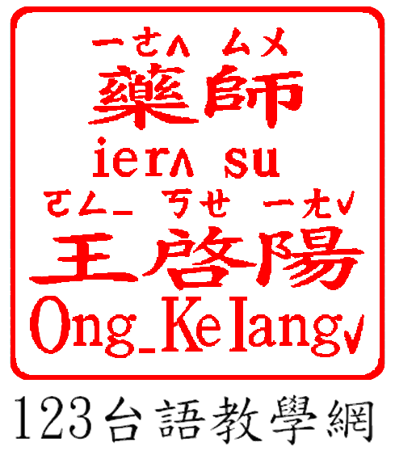 | 榮獲 僑委會 91年 海華獎 1 2 3台語教學網 |  |  |  |  |  |  | 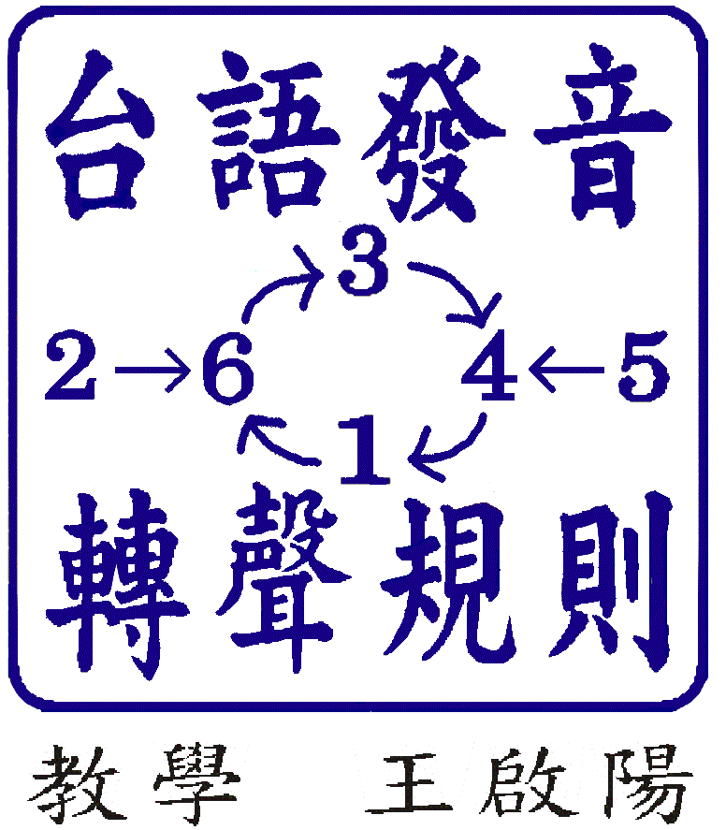
 | ㄉㄞ_ |   ㄧˋ | ㄖㄧㄆ^ | ㄨㄣ_ | ㄏㄨㄚㄊˋ | 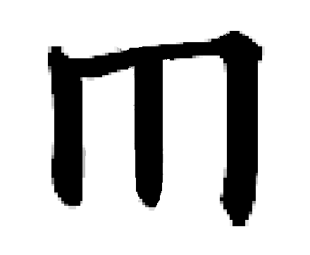  ㄧ _ | ㄅㄧㄜˋ
 | 台 | 語 | 入 | 韻 | 發 | 音 | 表
 | dai_ | qiˋ | rip^ | wun_ | huatˋ | im_ | bierˋ

※入韻是韻，有六个聲調，無ˇ迴揚聲調。轉聲規則嘛仝款。
入韻聲調：⑤骨→骨 髓→骨子湯。 ⑥滑→滑降→滑 滑 滑。
通用拼音：gut˙ gutˋcueˋ gut a tng gut_ gut^gang^ gutˊ gut^ gut_
台 語 轉 聲 規 則： 低促 高降 高降 高平 高平高平 低平 迴降迴降 揚升 迴降 低平
本聲：5聲‧低促。6聲_低平。轉聲：3聲^迴降。4聲ˋ高降。
轉聲規則：※5→4漉lok‧→漉lokˋ漉lok‧；骨gut‧→骨gutˋ髓cueˋ
※6→3鹿lok_ →鹿lok^ 嘴cui^ ；滑gut_ →滑gut^ 滑gut_
◎台語基本入韻14个。應用【聲調符號 ˇ ^ ˋ•_ ˊ】連結國語教學。
 | 入韻 | 低促聲調 | 高降聲調 高降聲調 | 低平聲調 | 迴降聲調 迴降聲調
① | ak | 沃ak‧ | 沃akˋ 水zuiˋ | 縛bak_ | 縛bak^粽zang^
② | iak | 約iak‧ | 約iakˋ 我quaˋ | 彆piak_ | 彆piak^獸siu^
③ | iek | 益iek‧ | 益iekˋ 友iuˋ | 白biek_ | 白biek^兔to^
④ | ok | 惡ok‧ | 惡okˋ 虎hoˋ | 毒dok_ | 毒dok ^氣ki^
⑤ | iok | 約iok‧ | 約iokˋ 阮qunˋ | 肉riok_ | 肉riok^ 桂gui^
⑥ | ap | 壓ap‧ | 壓apˋ 扁biNˋ | 合hap_ | 合hap^唱ciuN^
⑦ | iap | 挾qiap‧ | 挾qiapˋ取cuˋ | 協hiap_ | 協hiap^奏zau^
⑧ | ip | 急gip‧ | 急gipˋ 診jinˋ | 立lip_ | 立lip^ 案an^
⑨ | op | 扑hop‧ | 扑hopˋ虻vangˋ | 濌lop_ | 濌lop^ 破pua^
⑩ | at | 握at‧ | 握atˋ 手ciuˋ | 賊cat_ | 賊cat^ 貨hue^
⑪ | uat | 發huat‧ | 發huatˋ展denˋ | 絕zuat_ | 絕zuat^ 對dui^
⑫ | et | 切cet‧ | 切cetˋ 短deˋ | 熱ret_ | 熱ret^ 嗽sau^
⑬ | it | 乙it‧ | 乙itˋ 等dingˋ | 一jit_ | 一jit^ 片piN^
⑭ | ut | 熨ut‧ | 熨utˋ 斗dauˋ | 佛hut_ | 佛hut^ 教gau^

特例：※竹diek‧→ 竹diekˋ子aˋ → 竹diek 子a ＊垰ka 。
※魩vut 兒a 粳geN 。 ※ 賊＊cat_仔a 心sim 。
http://www.taiwanese-oki.idv.tw Tel：(02)2882-5811 Fax : (02)2881-5132

